课程实验报告3
课程  名称 | 数字逻辑 | 班级 | 软件213 | 实验日期 | 2022.5.19
姓名 | 白鹏飞 | 学号 | 202111050676 | 实验成绩
实验名称 | 实验3：状态机设计与编码
实验目的及要求 | - . 设计一个自动售饮料机的控制逻辑电路。  - 该机器有一个投币口，每次只能投入1枚1元或5角的硬币。  - 当投入了1元5角的硬币，机器自动给出1杯饮料。当投入了2元的硬币，机器在自动给出1杯饮料时，还找回1枚5角的硬币。  - 确定输入/输出变量、电路的状态并化简，做出状态转换图、状态转换表。  - 2. 在完成以上逻辑设计后，用Verilog HDL编程并仿真（时序）。
实验环境 | 操作系统：Windows  开发环境：Quartus II 13.1
实验内容 | 具体要求是完成所选系统的（系统可选大作业也可选课后题或自己选择）  - 完成实验课题3状态机设计与编码  - 编写test bench进行仿真  - 回答思考题
调试过程及实验结果  (程序界面，运行结果) | （详细记录在调试过程中出现的问题及解决方法。记录实验执行的结果）  状态转换图：  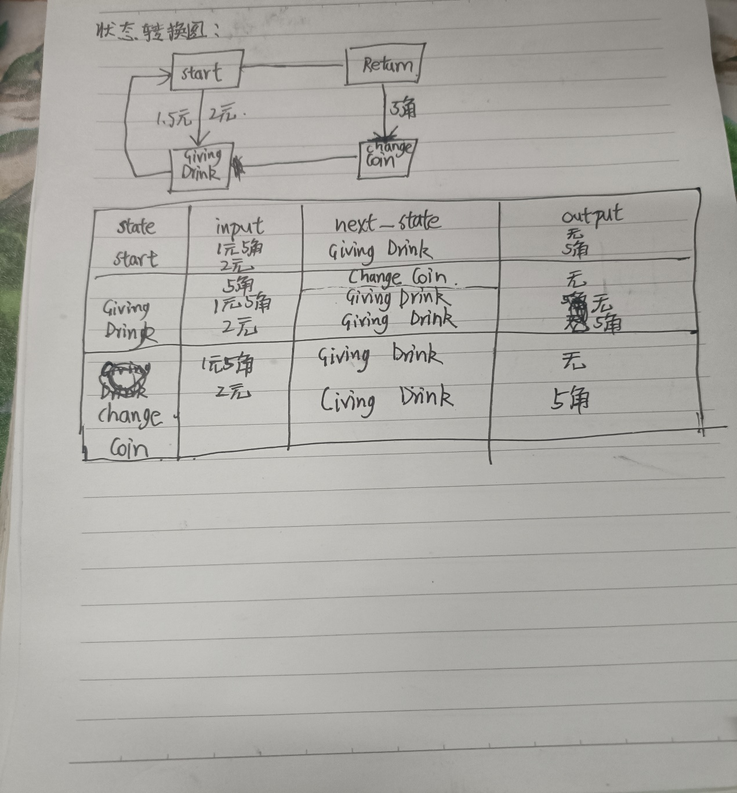  输入信号clk是时钟信号，reset是复位信号，coin是投入的硬币信号。输出信号drink表示是否给出一杯饮料，change表示是否找回1枚5角的硬币。  波形仿真：  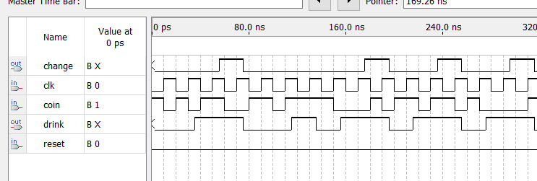  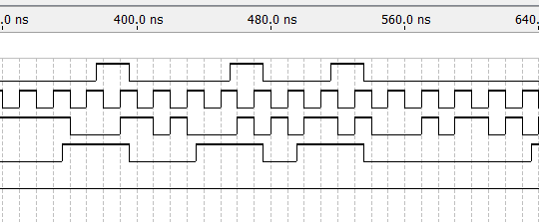  ModelSim：  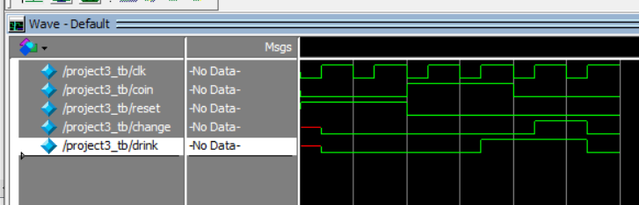
总结 | （对实验结果进行分析，问题回答，实验心得体会及改进意见）  什么是状态机？  状态机，也就是 State Machine ，是有限状态自动机的简称（Finite State Machine，FSM），是现实事物运行规则抽象而成的一个数学模型。  状态机的主要构成  状态转移操作  状态转移条件判定  现输出  什么是三段式  一段式FSM描述：状态机写在1个always块，既描述状态转移，又描述状态的输入输出；（但是其各部分杂糅，在功能比较复杂的场合会比较混乱，不建议使用）  二段式FSM描述：鉴于一段式描述的缺点，两段式描述使用2个always块  一个always块利用同步时序逻辑描述状态转移  一个always块利用组合逻辑描述状态转移条件以及输出；  缺点：由于二段式FSM的输出一般使用组合逻辑描述，而组合逻辑易产生毛刺等不稳定因素，并影响系统执行速率  三段式FSM  第一个always程序块：采用同步时序逻辑电路描述状态转移。（现态--->次态）  第二个always程序块：采用组合逻辑电路判断状态转移条件并描述状态转移规律。（条件符合就改变）  第三个always程序块：采用同步时序逻辑将结果寄存后输出。（现输出，避免毛刺）  有限状态机可以轻松处理简单的业务逻辑：在这个实验中，我们模拟了一个简单的投币购买饮料的机器。通过有限状态机，我们能够定义和管理机器的状态，包括接受不同面额硬币的行为、给出饮料的行为以及找零的行为。有限状态机能够有效地处理这种简单的业务逻辑，使得系统行为清晰可控。  总的来说，通过这个实验，我对有限状态机的概念和设计有了更深入的理解。有限状态机是一种非常有用的建模工具，能够帮助我们理清系统的状态和转换规则，从而更好地实现和管理系统的行为。
附录 | Verilog HDL：  module project3(  input wire clk,  input wire reset,  input wire coin,  output reg drink,  output reg change  );  // 状态定义  reg [1:0] current_state;  reg [1:0] next_state;  localparam IDLE = 2'b00;  localparam COIN_1 = 2'b01;  localparam COIN_2 = 2'b10;  // 状态转换逻辑  always @(posedge clk or posedge reset) begin  if (reset) begin  current_state <= IDLE;  end else begin  current_state <= next_state;  end  end  // 状态迁移逻辑  always @(current_state, coin) begin  case (current_state)  IDLE: begin  if (coin == 2'b01) begin // 投入1元硬币  next_state = COIN_1;  end else if (coin == 2'b10) begin // 投入5角硬币  next_state = COIN_2;  end else begin  next_state = IDLE;  end  end  COIN_1: begin  if (coin == 2'b01) begin // 再次投入1元硬币  next_state = COIN_2;  end else if (coin == 2'b10) begin // 投入5角硬币  next_state = IDLE;  end else begin  next_state = IDLE;  end  end  COIN_2: begin  next_state = IDLE;  end  default: begin  next_state = IDLE;  end  endcase  end  // 输出信号控制逻辑  always @(posedge clk) begin  case (current_state)  IDLE: begin  drink <= 0;  change <= 0;  end  COIN_1: begin  drink <= 1;  change <= 0;  end  COIN_2: begin  drink <= 1;  change <= 1;  end  default: begin  drink <= 0;  change <= 0;  end  endcase  end  endmodule  test bench：  `timescale 1 ps/1 ps  module project3_tb;  // Constants  localparam CLK_PERIOD = 10; // Clock period in ps  // Inputs  reg clk;  reg coin;  reg reset;  // Outputs  wire change;  wire drink;  // Instantiate the unit under test (UUT)  project3 i1 (  .clk(clk),  .coin(coin),  .reset(reset),  .change(change),  .drink(drink)  );  // Clock generation  always begin  #((CLK_PERIOD / 2) - 1) clk = ~clk; // Toggle the clock  #((CLK_PERIOD / 2) + 1) clk = ~clk;  end  // Test input generation  initial begin  // Initialize inputs  clk = 0;  coin = 0;  reset = 0;  // Apply reset  reset = 1;  #20 reset = 0;  // Test case 1: Insert 1 yuan coin  coin = 2'b01;  #10 coin = 2'b00;  // Test case 2: Insert another 1 yuan coin  coin = 2'b01;  #10 coin = 2'b00;  // Test case 3: Insert 50 cents coin  coin = 2'b10;  #10 coin = 2'b00;  // End simulation  #10 $finish;  end  // Monitor  always @(posedge clk) begin  $display("Current State: %b, Drink: %b, Change: %b", i1.current_state, drink, change);  end  endmodule

